Osnovna škola Mahično
OSMICA – društvo za planinarenje, istraživanje i očuvanje prirodoslovnih vrijednosti
Postani planinar
Subota, 19.10.2019. – izlet: VINICA, 321m (Duga Resa), kestenijada
Vodiči: školovani vodiči i instruktori Hrvatskog planinarskog saveza članovi udruge Osmica Karlovac
Plan puta: autobusom ispred dućana u Mahićnu 9.00 do Duge Rese, uspon na vrh Vinice (cca 1 sat), učenje o planinarskim putevima i stazama, markacijama, odmor, orijentacijske igre, učenje ponašanja na planinarskom domu, pečenje kestena na planinarskom domu, spuštanje u Dugu Resu, povratak autobusom za Mahićno (oko 17.00 sati).
Ponijeti: planinarsku obuću (gojzerice ili čvrste tenisice), planinarsku odjeću (tajice ili trenirka), zaštitu za hladnoću, vjetar, kišna kabanica, rezervna odjeća (majica, čarape, gaće), voda, neki sendvič ili grickalice, čokoladica, vreću za smeće…
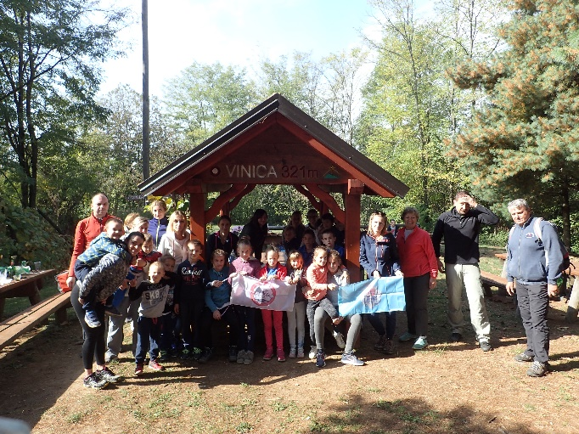
Tijekom planinarskih izleta o planinama i ponašanju u planinama naučit ćemo:
- što je i kako izgleda markacija
- kako treba nositi ruksak
- tko je vodič, a tko je „metla“
- da ne smijemo bacati smeće, trgati biljke i uznemiravati životinje,
- da prilikom uspona nema nadmetanja, hodati ravnomjerno, ne gurati druge.
- voditi brigu o manjima i slabijima, dodati im ruku i pomoći
- pravila ponašanja na vrhu: obavezno se upisati u knjigu
- da treba piti dovoljno tekućine
- ukoliko putem sretneš stanovnike kraja u kojem planinariš obavezno moraš biti ljubazan i pozdraviti
- kad sretneš planinara koji se vraća s uspona, trebaš ga prvi pozdraviti u znak poštovanja prema njegovom osvajanju vrha
- prilikom strmih uspona ne smijemo se naguravati, trebamo držati razmak između osoba,
- moramo hodati isključivo markiranom stazom, jer ćemo u protivnom zalutati ili će nam se dogoditi neka nesreća
- ukoliko ne vidimo slijedeću markaciju, trebamo se vratiti istim putem natrag do zadnje i onda se pokušati orijentirati ili pričekati „metlu“
- da moramo slušati vodiča, ukoliko ne slušamo, možemo dovesti u opasnost sebe i druge
- da planinarenjem trošimo puno energiju i zato na izlet trebamo nositi dovoljno hrane. Sa sobom uvijek treba imati nešto slatko da nam brzo vrati energiju. Voće jer u njemu ima puno vitamina, mesnato zbog bjelančevina, slano jer se puno znojiš.
- što treba učiniti kad se dogodi nesreća
- kako treba zamotati ranu
- da planinari vole prirodu, planine ali i da su druželjubivi i lako sklapaju prijateljstva
- kako se orijentirati uz pomoć karte
- da je za ulazak u špilju, jamu potrebno ponijeti baterijsku lampu
- da se špiljom koja je otvorena za turističke posjete smiješ kretati samo za to određenim putevima
- da se sige, stalaktiti, stalagniti ne diraju i ne trgaju
- i još puno drugih planinarskih iskustava

